现代简约轻奢--讲究不将就 城市里的柔和转折

- 今天分享的案例是一套69平的户型，在了解屋主需求以及共同讨论后，重新规划格局，让小宅也同样能享有充足的机能、宽敞的视觉，以及更人性化的格局安排。
- 先来个户型图~
- 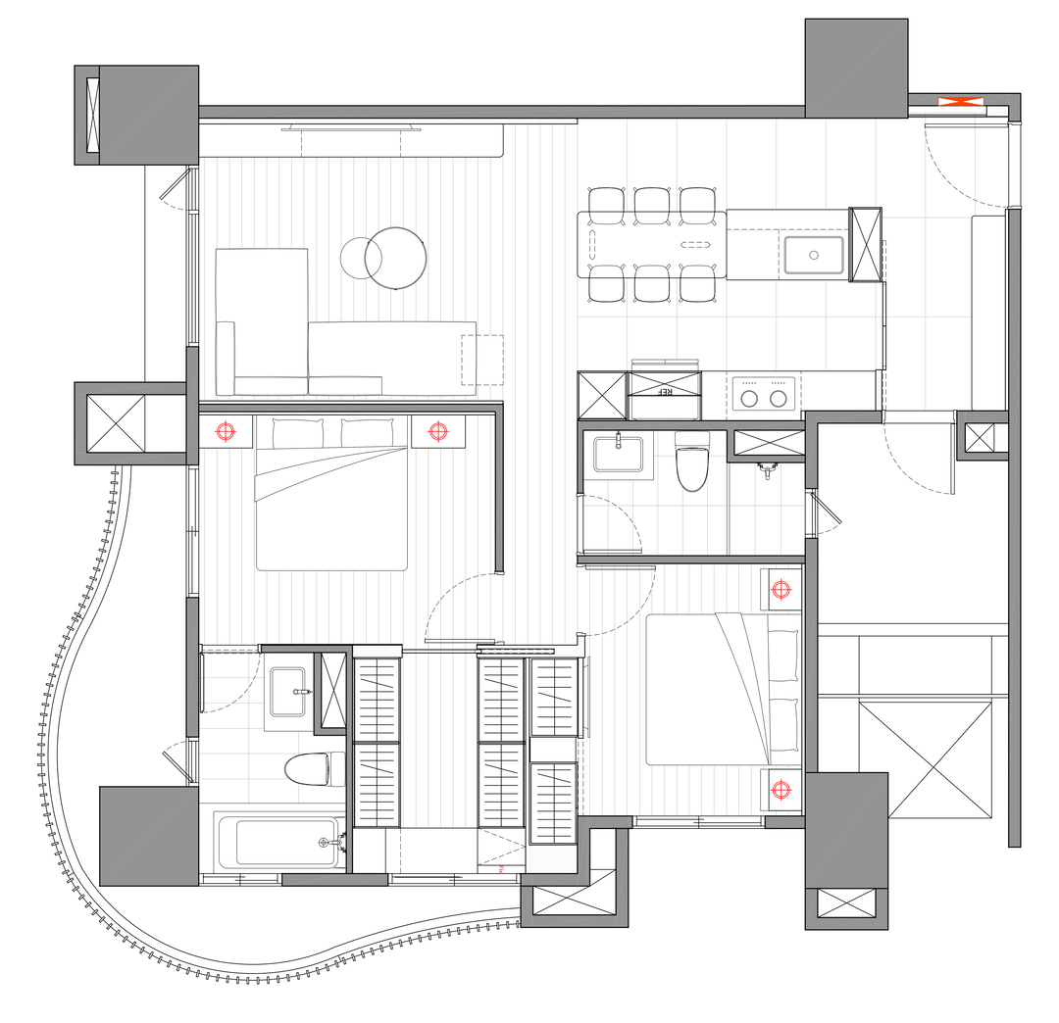

玄关
- 进入主要空间有两个动线，一是从玄关直接走进，二是从衣帽间那经过铁件拉门进入，动线环绕着中岛与餐桌，形成一个回字型动线。
- 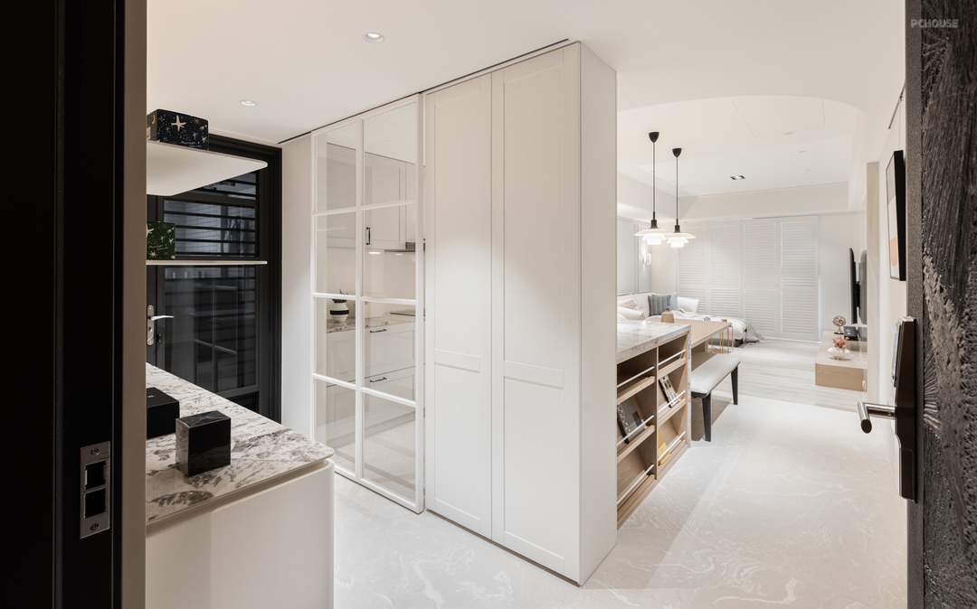
- 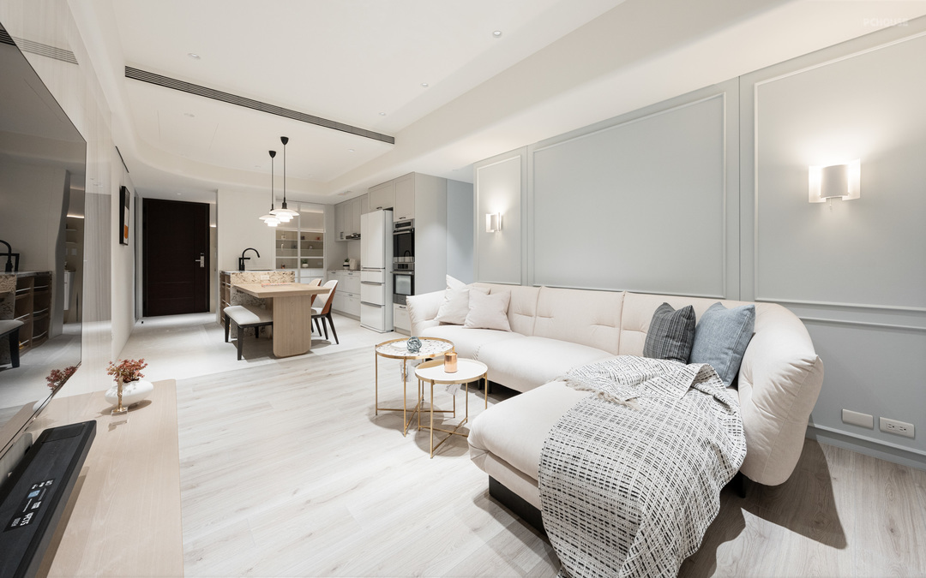
- 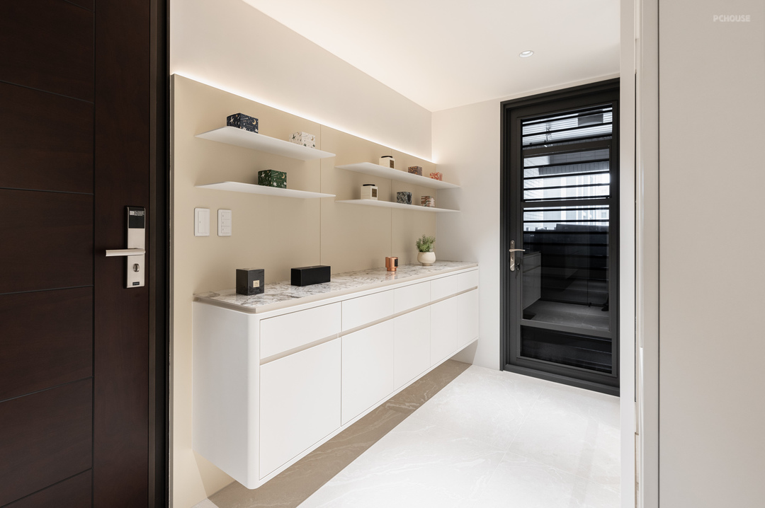
- 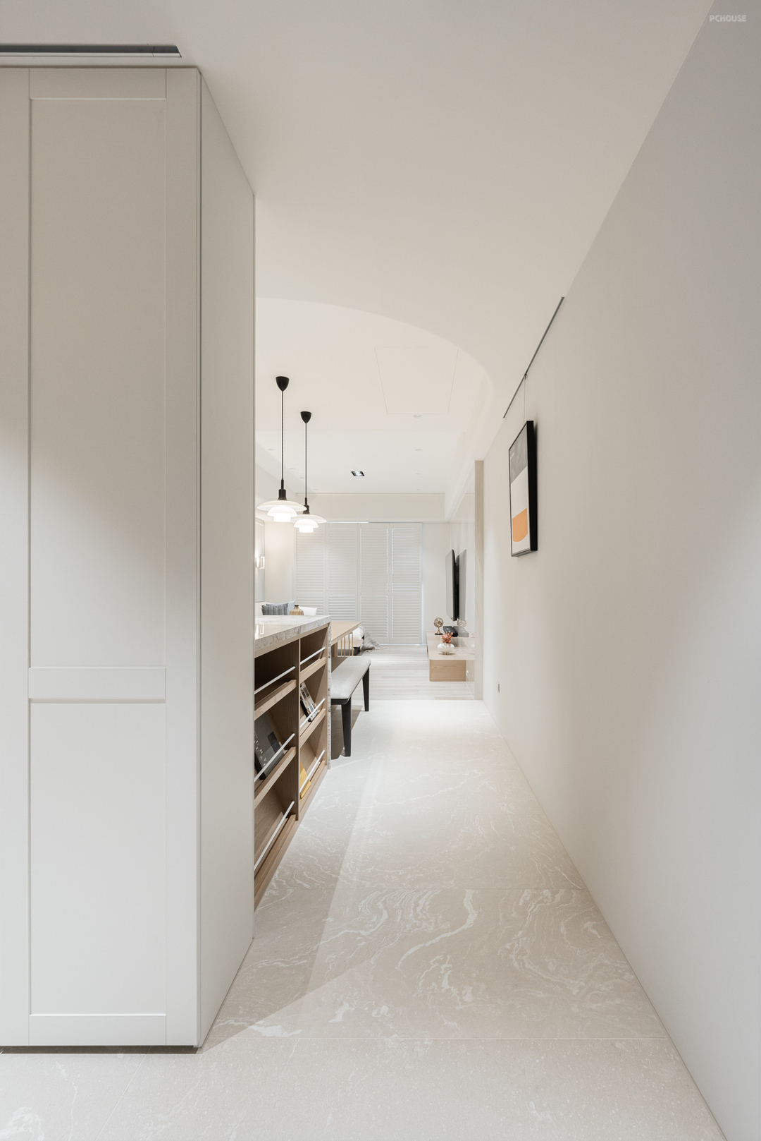

客厅
- 配合着玄关大樑的存在、隐式冷气机的安装设置，以及尽可能争取更高的楼层高度，每个天花板的转折，皆以圆弧修饰，体现家中的优美弧线。
- 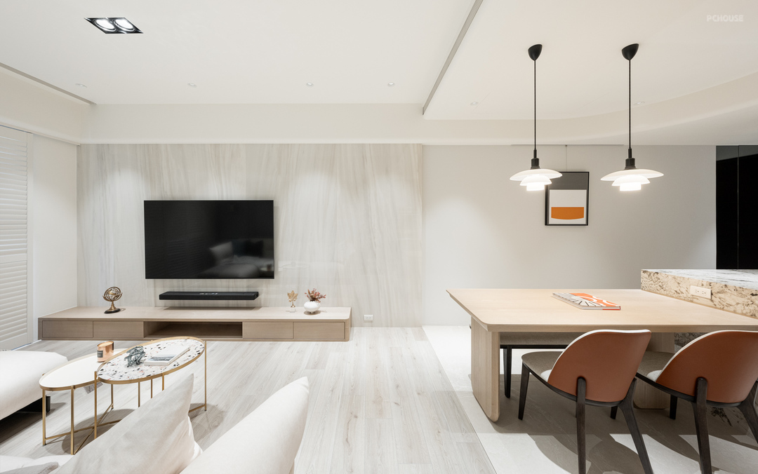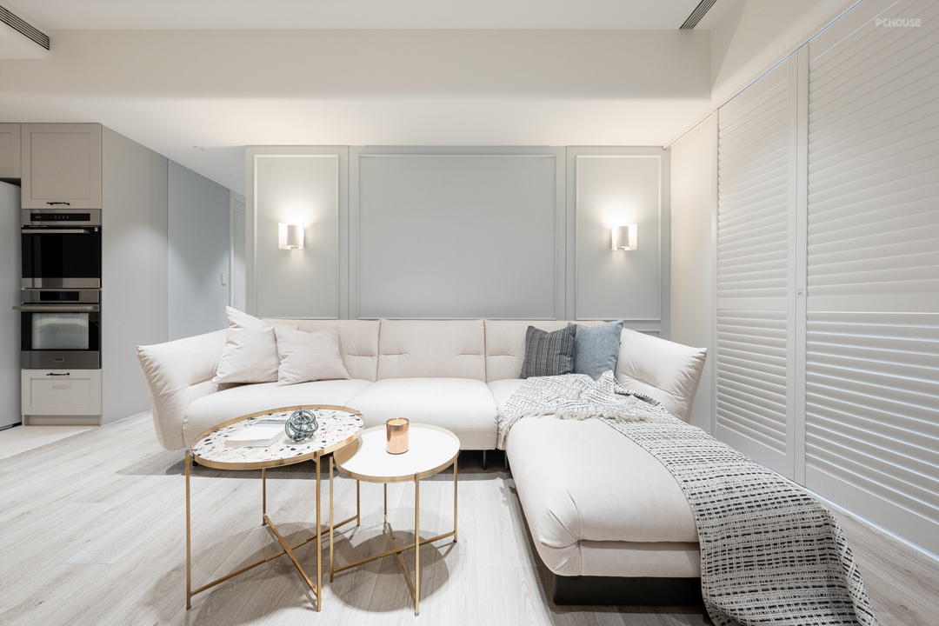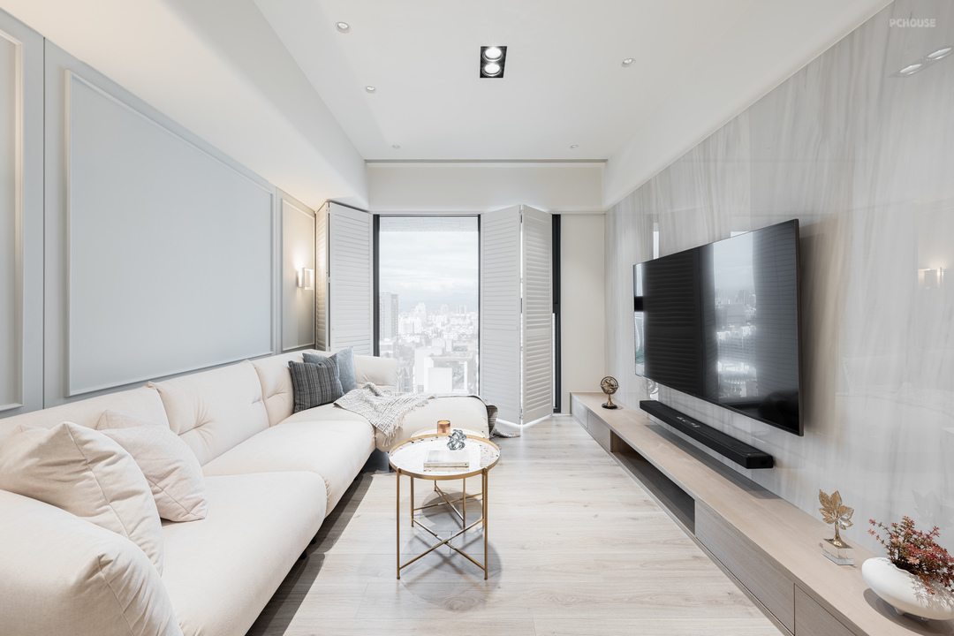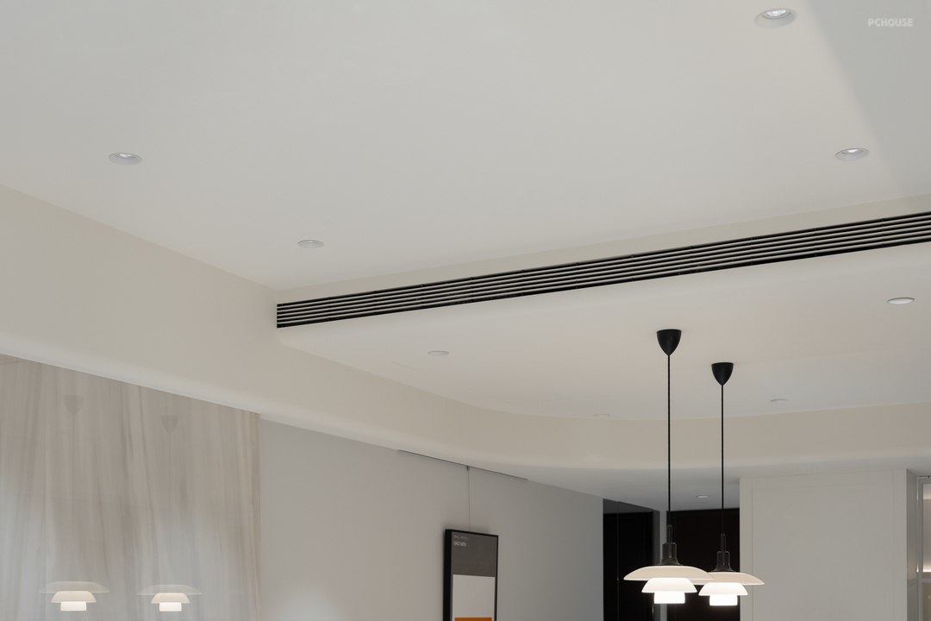

厨房
- 餐厨区，靠墙侧配置了IH炉、冰箱柜以及电器柜；中岛，则是配置了水槽以及洗碗机。
- 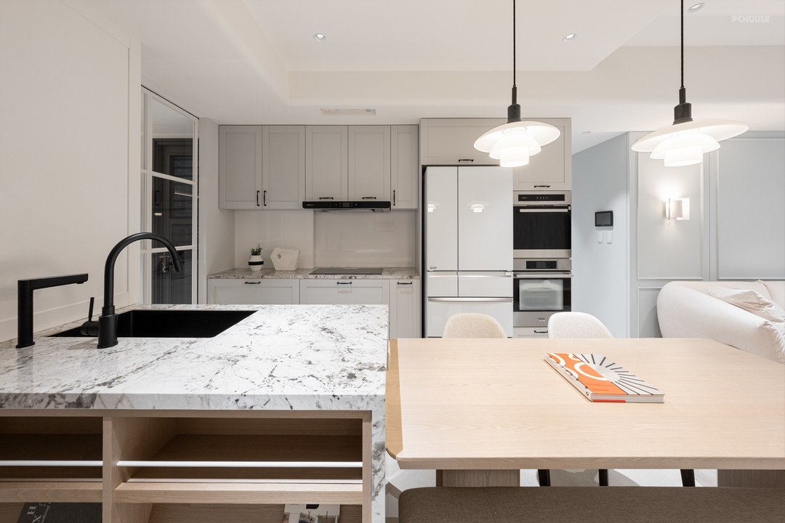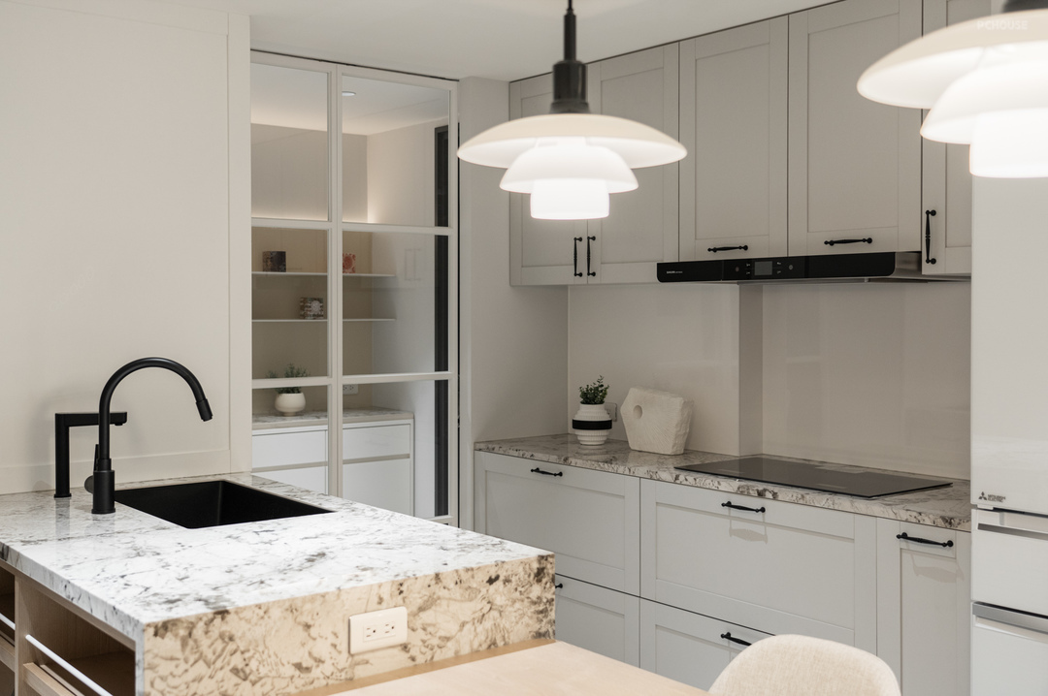

卧室
- 主卧室区分成两个区块，分别是寝居空间和一个小而精致的步入式更衣室。
- 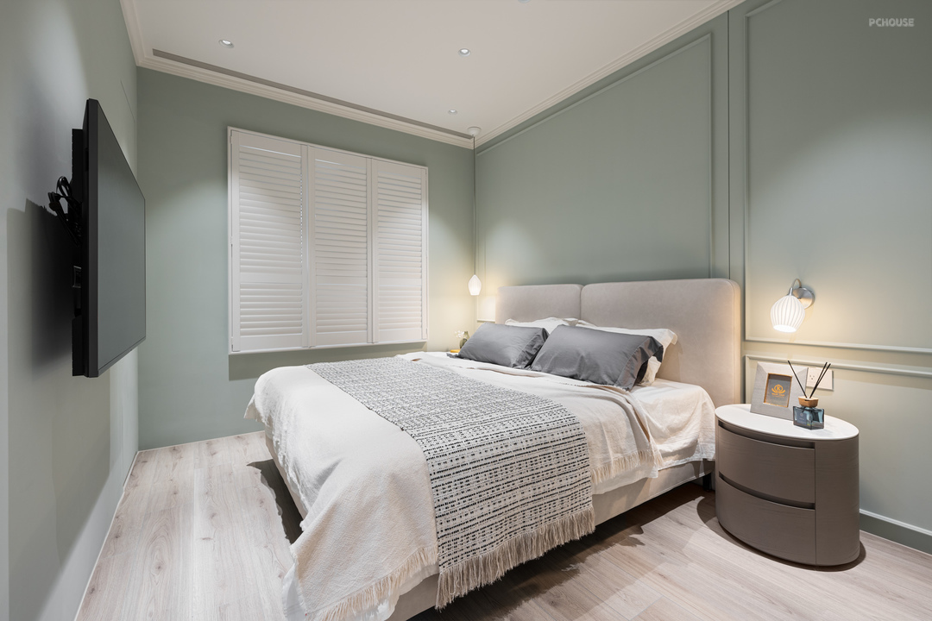
- 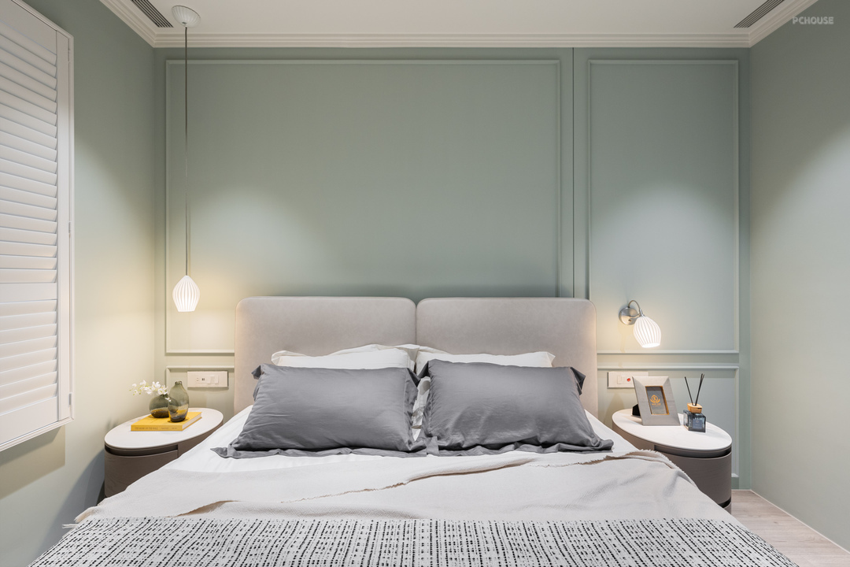
- 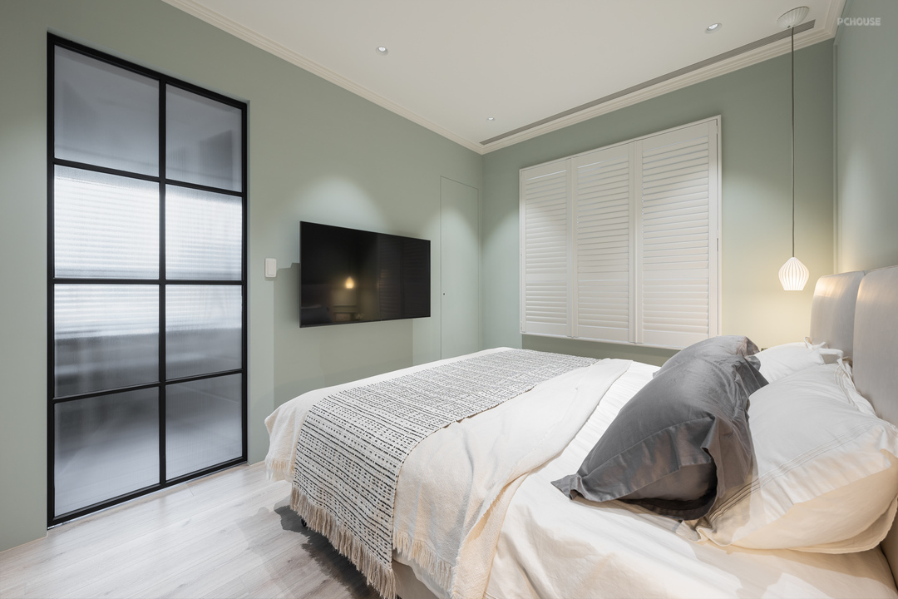
- 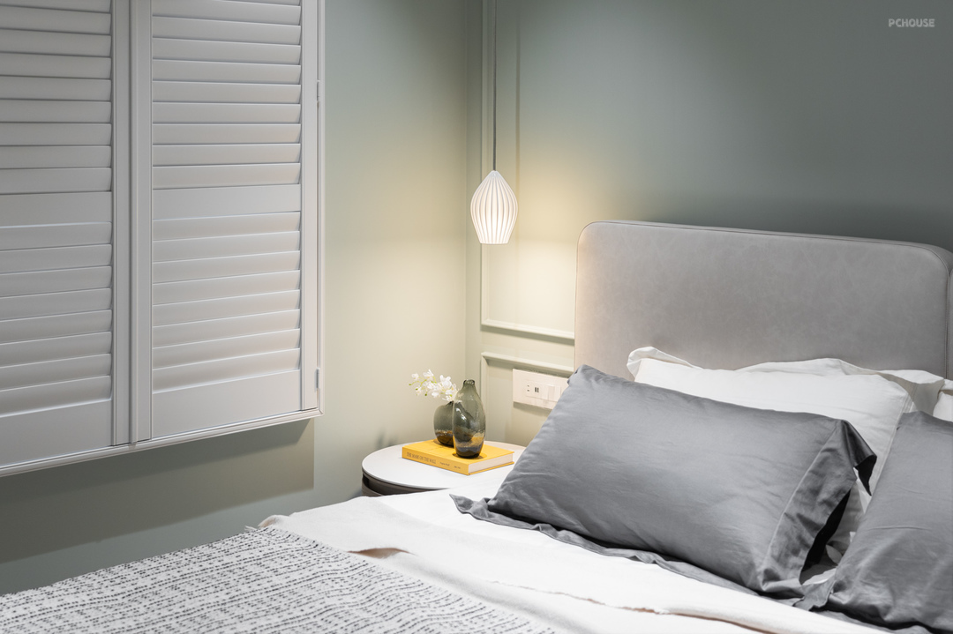
- 铁件拉门，以小冰柱玻璃作为遮挡介质，让里头保持朦胧，但又不浪费更衣室开窗的光线。
- 三面式的衣橱与化妆桌规划，让收纳衣物的需求得以满足，也能好好地在里头梳妆打理。
- 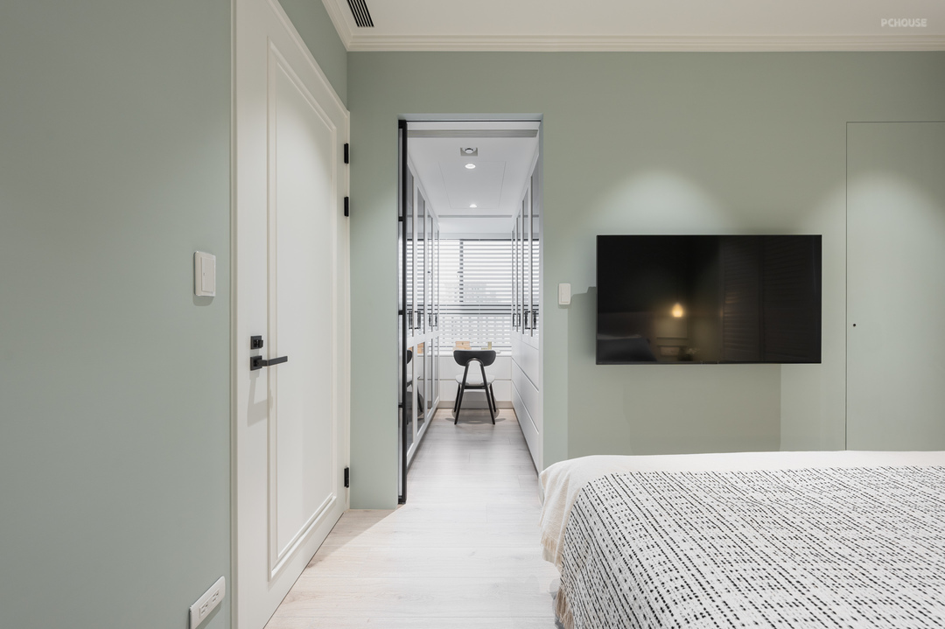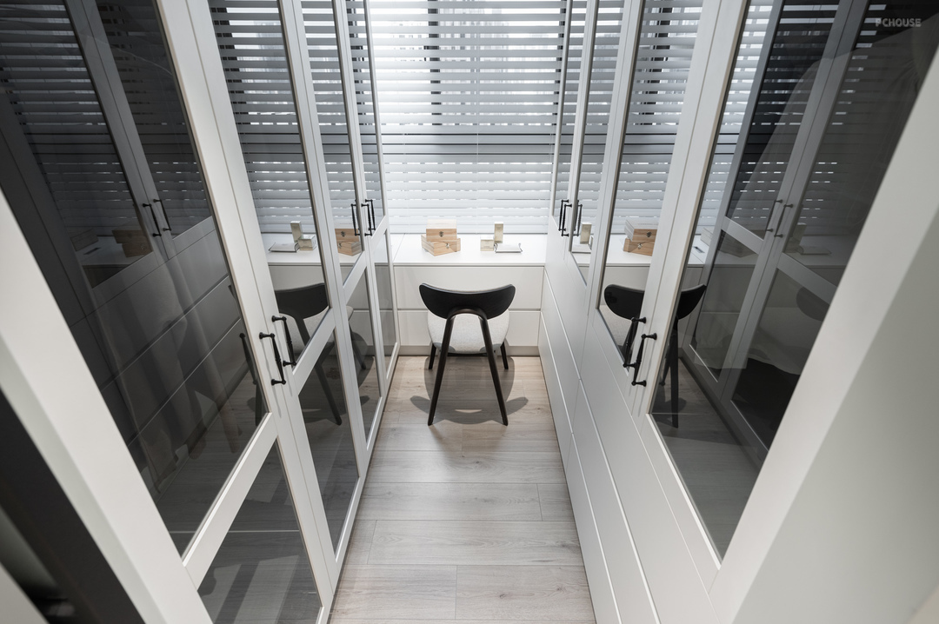
- 以上就是上午的分享啦 大家如果有问题随时发群里，水果儿人为大家解答~

